Ohjelmiston rakenne

Ohjelmiston arkkitehtuuri noudattaa MVC mallia siten, että näkymää kohden on nimetty sitä vastaa kontrolleri ja jos kontrolleri paisuu liian isoksi niin se pilkotaan se pakkaukseen joka on nimetty sitä vastaavan näkymän mukaan.

Näitä on kaksi newsForm ja listForm. Ne ovat jaoteltu käyttötapauksen mukaisesti. Rakenne on tällöin hieman selvempi sillä jokainen sivu käyttää monia tietokohteita ja REST mukainen arkkitehtuuri johtaisisi epäselviin vastuualueisiin.

Ohjelmisto on kirjoitettu englanniksi poislukien suomalaisen kohderyhmän, joten virheviestit ovat suomenkielisiä.

Palveluina ovat validoinnit, verifioinnit, copy-pasten poistamiseen luodut apuluokat, ja uutisen lukukertojen päivittäjä sekä sorttaajat.

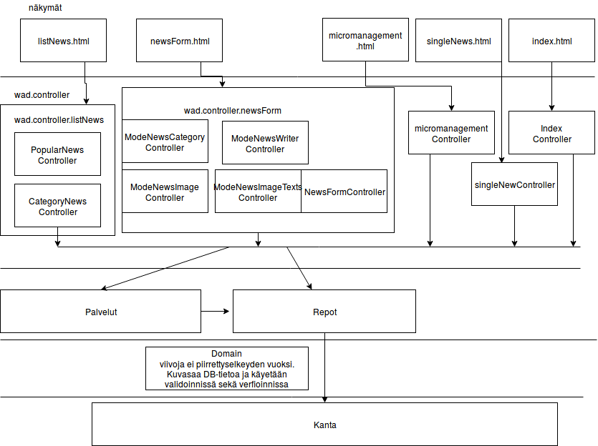
Luokkien keskustelu kaavio

